**高二期末模拟试卷（3）**

1. 填空题：本大题共14小题，每小题5分，共70分．

1． 已知集合 ， ，则符合条件的集合的个数是 ．

2． 某校高一年级有1000名学生，其中血型为O型的有400人，血型的各为250人， 型的有100人，为了研究血型与色弱之间的关系，要从中抽取一个样本，已知抽取型的人数是20人，则抽取型的人数是 ．

3． 复数对应的复平面上的点在第二象限，则实数的取值范围是 ．

4． 已知函数 ，则不等式的解集为 ．

5． 在4件产品中，一等品2件，二等品1件，次品1件，一等品、二等品均为正品，这些产品外观上没有差别，现从中任取2件，则2件均为正品的概率为 ．

6． 下面的伪代码：最后输出的值为 ．

*A*

*B*

*C*

*M*

*D*

(第12题图)



*A*

*B*

*C*

*M*

*D*

(第12题图)

*A*

*B*

*C*

*M*

*D*

(第12题图)

*A*

*B*

*C*

*M*

*D*

(第12题图)

*A*

*B*

*C*

*M*

*D*

(第12题图)

*A*

*B*

*C*

*M*

*D*

(第12题图)

7． 已知双曲线的离心率为，则其焦点到渐近线的距离与它到原点的距离的比值为 ．

8． 已知 且，则的最大值为 ．

9.已知平面α ，β，直线，，给出下列命题：

① 若，，则；② 若，，则；

③ 若，则；④ 若，，则.

其中是真命题的是 ．（填写所有真命题的序号）．

10. 设是等比数列的前*n*项和，，，成等差数列，且，则*m* = ．

11. 已知圆：（）及圆上的点，过点 的直线交轴于点，交圆于另一点，若，则直线的斜率为 ．

12.如图，已知，，*M*为*BC*的中点，*D*为以*AC*为直径的圆上一动点，则的最小值是 ．

13.正数满足，若恒成立，则实数最大值为__ ___

14**.** 在中，角的对边分别为，若，且，则实数的最小值是_________

二、 解答题：本大题共6小题，共90分．解答时应写出必要的文字说明、证明过程或演算步骤

15在中,已知角的对边分别为.且满足.（1）若，求；（2）若，，求的值.

16.如图，在四棱锥中，底面是平行四边形，平面平面，，，*M*为的中点．求证：

*A*

*B*

*C*

*D*

*P*

*M*

（第16题）

（1）//平面； （2）．

17．（本小题满分14分）

椭圆的两个顶点，过分别作的垂线交椭圆于（不同于顶点），















（1）若椭圆的离心率为，求 ；

（2）若，求椭圆的离心率．

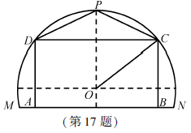18.某农场有一块农田，如图所示，它的边界由圆*O*的一段圆弧（*P*为此圆弧的中点）和线段*MN*构成．已知圆*O*的半径为40米，点*P*到*MN*的学科网(www.zxxk.com)--教育资源门户，提供试卷、教案、课件、论文、素材及各类教学资源下载，还有大量而丰富的教学相关资讯！距离为50米．现规划在此农田上修建两个温室大棚，大棚Ⅰ内的地块形状为矩形*ABCD*，大棚Ⅱ内的地块形状为，要求均在线段上，均在圆弧上．设*OC*与*MN*所成的角为．（1）用分别表示矩形和的面积，并确定的取值范围；（2）若大棚Ⅰ内种植甲种蔬菜，大棚Ⅱ内种植乙种蔬菜，且甲、乙两种蔬菜的单位面积年产值之比为．求当为何值时，能使甲、乙两种蔬菜的年总产值最大．

19．（本题满分16分）已知函数**，**．

(1)当时，求的最小值；

（2）若时，****恒成立，求实数的取值范围；

（3）若函数存在极小值，求实数的取值范围．

20.已知数列的首项（），其前项和为，设（）．数列的前项和为，满足．（1）求证：数列的任意连续三项不成等比数列；

（2）求数列的通项公式；（3）若对且，不等式恒成立，求*a*的取值范围．



1. ③④ 10. 8 11.  学科网(www.zxxk.com)--教育资源门户，提供试卷、教案、课件、论文、素材及各类教学资源下载，还有大量而丰富的教学相关资讯！12.  13. 2 14. 

14. 

解：由正弦定理，，

∴，（当且仅当时取等号） ∴，

∴，（当且仅当时取等号），∴实数的最小值是．

意图：解三角形背景下两次使用基本不等式．

**二、解答题**

15.解：（1）∵ ，∴，

∴，

∵，

∴，即， …………5分

∵，∴，

∴，解得. …………7分

（2）∵ ，

∴，

在中，由正弦定理：，………10分

即，

化简后得：. ………………14分

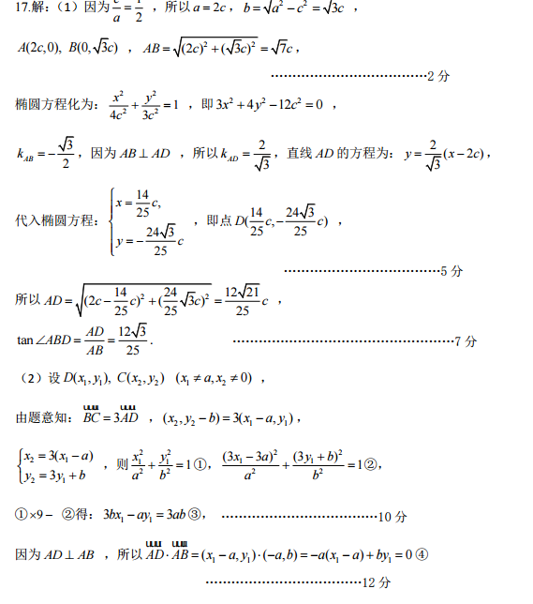

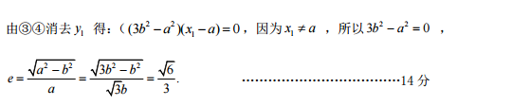

18.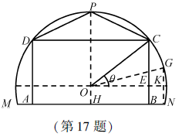**解：**（1）连结*PO*并延长交*MN*于*H*，则*PH*⊥*MN*，所以*OH*=10．

过*O*作*OE*⊥*BC*于*E*，则*OE*∥*MN*，所以∠*COE*=*θ*，

故*OE*=40cos*θ*，*EC*=40sin*θ*，

则矩形*ABCD*的面积为2×40cos*θ*（40sin*θ*+10）=800（4sin*θ*cos*θ*+cos*θ*），

△*CDP*的面积为×2×40cos*θ*（40–40sin*θ*）=1600（cos*θ*–sin*θ*cos*θ*）．

过*N*作*GN*⊥*MN*，分别交圆弧和*OE*的延长线于*G*和*K*，则*GK*=*KN*=10．

令∠*GOK*=*θ*0，则si学科网(www.zxxk.com)--教育资源门户，提供试卷、教案、课件、论文、素材及各类教学资源下载，还有大量而丰富的教学相关资讯！n*θ*0=，*θ*0∈（0，）．

当*θ*∈[*θ*0，）时，才能作出满足条件的矩形*ABCD*，

所以sin*θ*的取值范围是[，1）．

答：矩形*ABCD*的面积为800（4sin*θ*cos*θ*+cos*θ*）平方米，△*CDP*的面积为

1600（cos*θ*–sin*θ*cos*θ*），sin*θ学科网(www.zxxk.com)--教育资源门户，提供试卷、教案、课件、论文、素材及各类教学资源下载，还有大量而丰富的教学相关资讯！*的取值范围是[，1）．

（2）因为甲、乙两种蔬菜的单位面积年产值之比为4∶3，

设甲的单位面积的年产值为4*k*，乙的单位面积的年产值为3*k*（*k*>0），

则年总产值为4*k*×800（4sin*θ*cos*θ*+cos*θ*）+3*k*×1600（cos*θ*–sin*θ*cos*θ*）

=8000*k*（sin*θ*cos*θ*+cos*θ*），*θ*∈[*θ*0，）．

设*f*（*θ*）=sin*θ*cos*θ*+cos*θ*，*θ*∈[*θ*0，），

则．

令，得*θ*=，

当*θ*∈（*θ*0，）时，，所以*f*（*θ*）为增函数；

当*θ*∈（，）时，，所以*f*（*θ*）为减函数，

因此，当*θ*=时，*f*（*θ*）取到最大值．

答：当*θ*=时，能使甲、乙两种蔬菜的年总产值最大．[

19

19.解：(1) 当时，****，，

当时，，单调递减；当时，，单调递增，

所以当时，的最小值为． ………………4分

(2)当时，**，**………6分

令，则，

所以在上单调递增，所以，所以.……………10分

（3）设，则，

令得，所以在上单调递减，在上单调递增，

所以， ………………12分

当时，，即，所以在上单调递增，无极值；

当时，因为

,(易证)

所以，所以在上有一个零点，记为，

则时，，则单调递减；

时，，则单调递增，

所以在处取得极小值

综上，若函数存在极小值，则实数的取值范围为．……………16分

（其他解法酌情给分）

20.（本小题满分16分）

解：（1）由，得（），

由于符合上式，所以（）， …… 2分

假设存在的连续三项 （）成等比数列，

则，即

可得 ，这不可能，所以假设不成立，

从而数列的任意连续三项不成等比数列. …… 5分

（2）由（1）得， ．

所以，即， …… 7分

所以数列为等比数列，且公比为，

因为，所以（）． …… 10分

（3）不等式即为，

由于，所以不等式即为．

当是奇数时，，，

所以，

即对且恒成立，

所以，解得． …… 13分

当为偶数时，，，

由，得对且恒成立，

所以，解得，

因为，所以*a*的取值范围是． …… 16分